Miércoles
07
de Julio

Tercero de Primaria
Lengua Materna

¡Adiós a tercero de primaria!

Aprendizaje esperado: Recapitulación de experiencias.

Énfasis: Cierre del ciclo escolar.

¿Qué vamos a aprender?

Aprenderás a recapitular experiencias.

Vas a necesitar tu libro de texto de Lengua Materna. Español de Tercer grado.

https://libros.conaliteg.gob.mx/20/P3ESA.htm

También tu libro de Lecturas de Tercer grado.

https://libros.conaliteg.gob.mx/20/P3LEA.htm

¿Qué hacemos?

Has llegado al final del ciclo escolar, fue un año diferente, difícil, pero también ha sido un tiempo especial que te ha traído muchas enseñanzas.

Creo que todos, todas, no sólo los niños y las niñas, hemos aprendido mucho este año, por ejemplo, han aprendido a compartir nuestros pequeños espacios con otros, han aprendido a estudiar de manera más independiente, sin tanta ayuda de nuestro profesor. Han tenido que organizar nuestras prácticas escolares dentro de la casa, a respetar el trabajo de los demás, a ti, ¿Qué te enseñó el aprendizaje en línea o a distancia, y el híbrido, en su caso?

Seguro que a ti también te hizo más responsable, porque no tuviste a mucha gente experta en casa para preguntarle, y por lo mismo tuviste que estar más concentrado, también tuviste que aprender a buscar información en otros medios, algunos virtuales, algunos en tu casa y otras cosas definitivamente las indagaste preguntando a tus familiares.

¿Qué aprendiste este año? Seguro muchísimas cosas, recuerda las cosas buenas de este año escolar, y piensa que formas parte de una generación especial, la primera que experimenta una escuela extendida, sin paredes. Sin duda lo que has vivido servirá para que la escuela sea mejor año con año, y seguro que también le contarás a tus nietos sobre “El ciclo 2020-2021 tu tercer año de primaria, un año especial”.

Te hemos preparado una ficha especial de despedida, primero que nada, recordarás a las personas que pasaron momentos contigo aprendiendo sobre la lengua, jugando, reflexionando, intentando hablar mejor y más claro todos los días. Quisiera que me ayudaras a recordar a todos los maestros o especialistas que estuvieron en el programa y que tal vez no pudiste ver pero que estaban presentes en estas fichas escolares, y observa algunas de sus interesantes intervenciones.

¿Recuerdas al Profesor Ezequiel, y a la maestra Ruth que vinieron por acá al principio del ciclo escolar? Vamos con ellos.

- Aprende en casa II. 3° Primaria. Lengua Materna. Palabras que dan sentido. 30 de noviembre de 2020. Observa de 4:15 a 5:17
https://www.youtube.com/watch?v=InNwNRAc2S0&t=344s

- Aprende en casa II. 3° Primaria. Lengua Materna. ¡A leer las imágenes! 07 de octubre de 2020. Observa de 8:32 a 9:41
https://www.youtube.com/watch?v=JKZMrkn5wHA&t=726s)

Seguro que recuerdas al profesor Jonathan y a la maestra Juanita. Ellos disfrutaron mucho de compartir momentos interesantes contigo. Observa una parte de sus sesiones.

- Aprende en casa III. 3° Primaria. Lengua Materna. Para comprender mejor: leer y resumir. 23 de marzo de 2021. Observa de 4:02 a 6:24
https://www.youtube.com/watch?v=-PCLM8AhG7Q

- Aprende en casa III. 3° Primaria. Lengua Materna. ¿Quién escribe poemas? 27 de enero de 2021. Observa de 19:00 a 20:52
https://www.youtube.com/watch?v=u5nVCGKxsow)

Ahora toca recordar la participación de las conductoras, las cuales aparecen en el programa de televisión, tuvimos a dos más constantes, que son Ale y Mariana, aquí tienes unas de sus mejores intervenciones para recordarlas siempre con cariño. ¡Adelante videos!

- Aprende en casa III. 3° Primaria. Lengua Materna. ¡Pero qué buenos adjetivos! 12 de mayo de 2021. Observa de 4:29 a 6:18
https://www.youtube.com/watch?v=3LN1e_RTeF0&t=433s

- Aprende en casa III. 3° Primaria. Lengua Materna. Con la línea del tiempo. 09 de marzo de 2021. Observa de 14:29 a 17:19
https://www.youtube.com/watch?v=uYqc37EGkQI&t=1367s

¿Y sabes a quién no puedes olvidar? ¡A tu amiga Tina, vamos con ella!

- Aprende en casa III. 3° Primaria. Lengua Materna. ¡Con buena ortografía! 02 de marzo de 2021. Observa de 10:42 a 12:17
https://www.youtube.com/watch?v=GTa1OdkRD2c&t=867s

¿Qué te parece si ahora hablamos un poco sobre tus aprendizajes más significativos? Observa el índice de tu libro para que recuerdes todas las prácticas sociales en las que estuviste envuelto. Ve recordando, por ejemplo, algunos chistes que aprendiste, o algunos poemas o también algún aparato o manualidad que aprendiste a hacer con sus instructivos, o tal vez una obra que representaste con tu teatrino. Lee el índice y ve recordando.

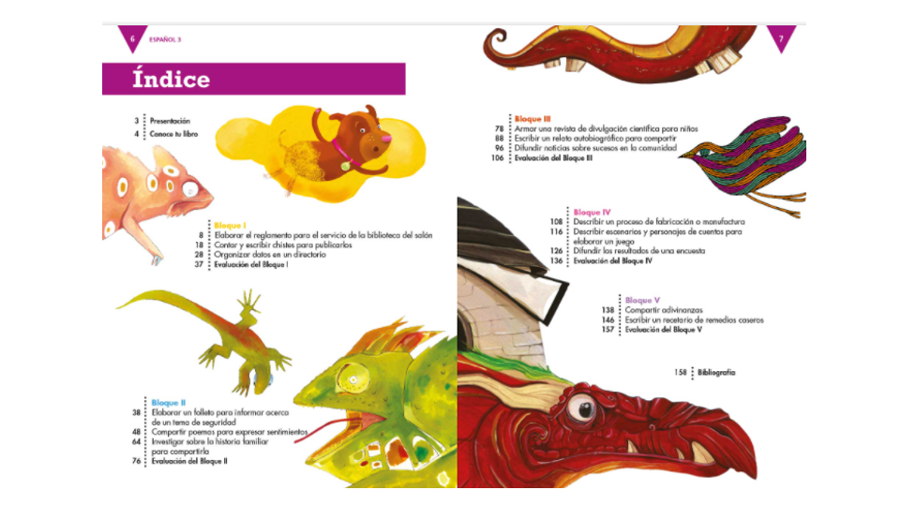
https://libros.conaliteg.gob.mx/20/P3ESA.htm#page/6

¡Cuántos temas disfrutaste!

Las historias en general y en particular de los cuentos, te gustó mucho todas las veces que leíste el libro de lecturas y otras tantas que se encontraron en otros libros, y hasta los videos que pudiste observar, pero una sesión muy especial fue ¡cuando cantamos juntas, juntos! ¿Lo recuerdas?

- Aprende en casa III. 3° Primaria. Lengua Materna. Al rimar no me voy a equivocar. 02 de febrero de 2021. Observa de 6:27 a 7:47
https://www.youtube.com/watch?v=WAHfMKjcSSQ)

Las sesiones favoritas de la maestra Lucero fueron en las que se habló sobre la poesía y no quiere traer poemas del pasado, sino cerrar esta sesión con dos nuevos muy lindos. Son dos poemas que hablan del futuro, de lo que se desea para todas las niñas y niños como tú ¡puras cosas buenas! El primero es del libro de lecturas, de la página 120 y el otro es un poema que habla del futuro, aquí están, ¡disfrútalos!

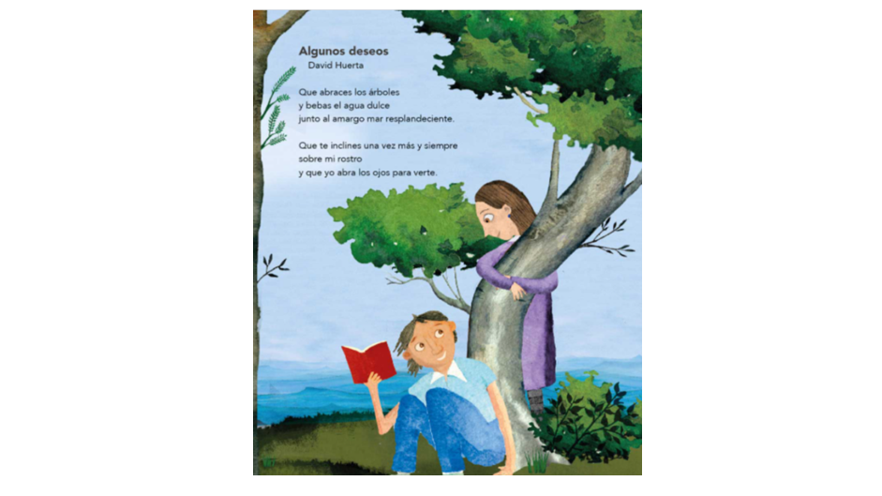 | 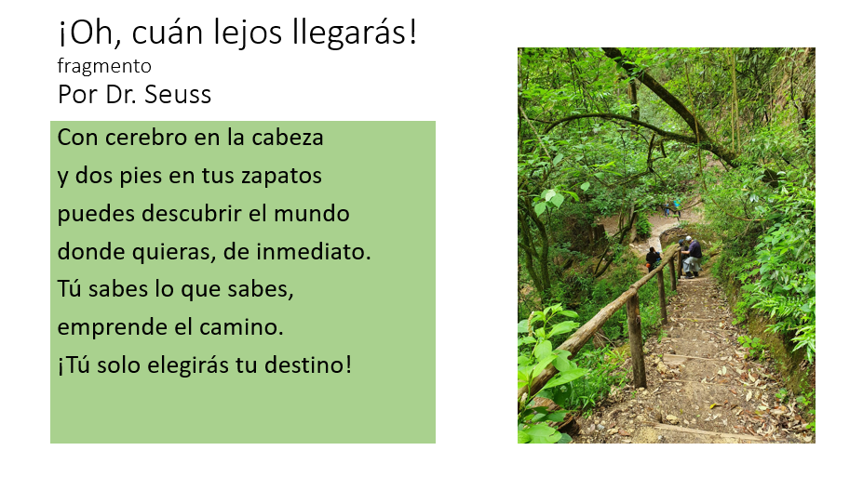

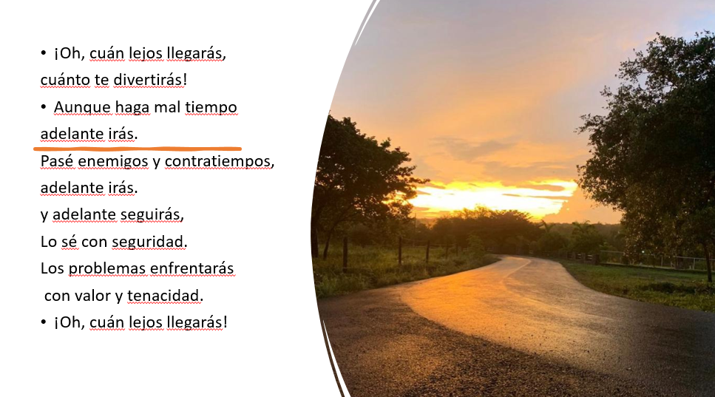

Pues así has llegado al final de un gran viaje.

Te deseamos mucho éxito en tus próximas aventuras.

Y te recomendamos siempre seguir estudiando, no importan los problemas, no importan los obstáculos, siempre hay manera de sortearlos.

Te mandamos un gran abrazo, gracias por tu compañía, por tus mensajes, por todas las muestras de cariño y sobre todo felicitarte por tu gran esfuerzo, sabemos que lo que acabas de lograr no ha sido nada fácil.
Una gran felicitación a ti y a tus papás y a todos aquéllos que te apoyaron en casa, que te compartieron material, que te ayudaron con las tareas.

Ahora, toma esto es para ti.

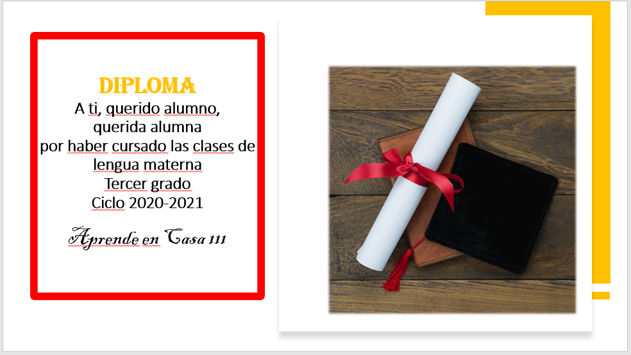

¡Felicidades!

¡Hasta el próximo ciclo escolar!

Estimada y Estimado Estudiante:

Con esta clase se concluye el ciclo escolar 2020-2021, el cual, en su mayoría, se llevó a cabo a distancia a través de los diversos medios de comunicación, pero sobre todo, en compañía de tu maestra o maestro y de tu familia.

Fue un año difícil, posiblemente enfrentaste muchas limitaciones y problemas en tu hogar para continuar tu aprendizaje, sin embargo, aún ante la adversidad, tu ánimo te impulsó para seguir adelante, hasta llegar a esta última clase del ciclo escolar.

Recuerda que puedes repasar tus clases, ya sea a través de los apuntes como éste, en el portal de Aprende en casa:

https://aprendeencasa.sep.gob.mx/site/index

Estamos muy orgullosos de tu esmero y dedicación. Quisiéramos que compartieras con nosotros tus experiencias, pensamientos, comentarios, dudas e inquietudes a través del correo electrónico:

aprende_en_casa@nube.sep.gob.mx

¡Muchas felicidades!
Hiciste un buen trabajo

Para saber más:
Lecturas

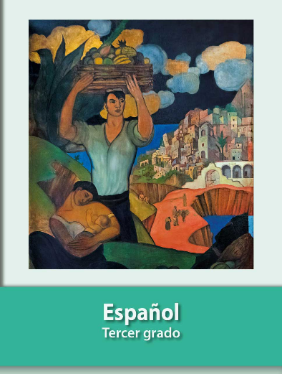
https://libros.conaliteg.gob.mx/20/P3ESA.htm

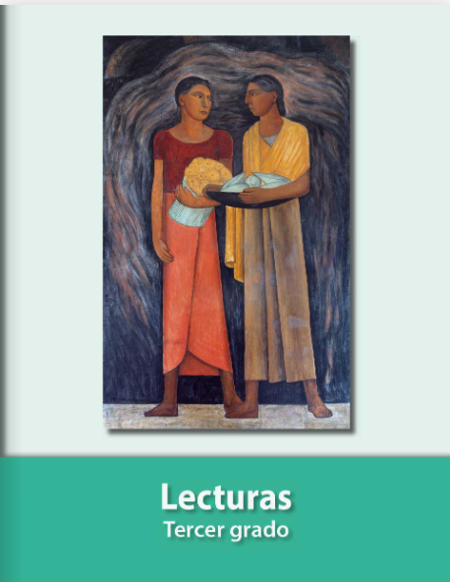
https://libros.conaliteg.gob.mx/20/P3LEA.htm

